Государственное бюджетное профессиональное образовательное учреждение
«Чайковский техникум промышленных технологий и управления»

РАССМОТРЕНО  Председатель П(Ц)К  ______________ Н.И. Галямова  « » _____________20__ г. | УТВЕРЖДАЮ  Заместитель директора по УМР  _____________ И А. Санникова  «___» ______________20__ г.
СОГЛАСОВАНО
Методист
_______________ Н.Б. Обухова
«___» ____________ 20__г.

МЕТОДИЧЕСКИЕ РЕКОМЕНДАЦИИ ДЛЯ ОБУЧАЮЩИХСЯ
ПО ВЫПОЛНЕНИЯ ЛАБОРАТОРНЫХ РАБОТ
ДИСЦИПЛИНА ОП.05 «МАТЕРИАЛОВЕДЕНИЕ»
СПЕЦИАЛЬНОСТЬ
13.02.11 «ТЕХНИЧЕСКАЯ ЭКСПЛУАТАЦИЯ И ОБСЛУЖИВАНИЕ ЭЛЕКТРИЧЕСКОГО И ЭЛЕКТРОМЕХАНИЧЕСКОГО ОБОРУДОВАНИЯ»

Разработчик: преподаватель Галямова Н.И.

РАССМОТРЕНО  Председатель П(Ц)К  _______________ Н.И. Галямова  « » _____________20__ г. | УТВЕРЖДАЮ  Заместитель директора по УМР  _____________ И А. Санникова  «___» ______________20__ г.
СОГЛАСОВАНО
Методист
_______________ Н.Б. Обухова
«___» ____________ 20__г.

РАССМОТРЕНО  Председатель П(Ц)К  ______________ Н.И. Галямова  « » _____________20__ г. | УТВЕРЖДАЮ  Заместитель директора по УМР  _____________ И А. Санникова  «___» ______________20__ г.
СОГЛАСОВАНО
Методист
_______________ Н.Б. Обухова
«___» ____________ 201__г.

РАССМОТРЕНО  Председатель П(Ц)К  _______________ Н.И. Галямова  « » _____________20__ г. | УТВЕРЖДАЮ  Заместитель директора по УМР  _____________ И А. Санникова  «___» ______________20__ г.
СОГЛАСОВАНО
Методист
_______________ Н.Б. Обухова
«___» ____________ 20__г.

1 Общие положения
Место дисциплины в структуре основной профессиональной образовательной программы
Учебная дисциплина ОП.05 «Материаловедение» принадлежит к общепрофессиональному циклу
Ведущей дидактической целью лабораторных работ является экспериментальное /опытное подтверждение и проверка существенных теоретических положений (законов, зависимостей)

1.3 Критерии оценивания
Лабораторная работа оценивается по пятибалльной шкале.
Оценка «отлично» ставится, если обучающийся выполнил задание самостоятельно, достиг, указанной преподавателем цели, правильно выполнил расчеты; грамотно, в полном объеме выполнил требования к отчету; ответил на контрольные вопросы, соблюдал ТБ
Оценка «хорошо» ставится, если обучающийся выполнил задание самостоятельно; достиг, указанной преподавателем цели; выполнил расчеты с незначительными отклонениями, не влияющими на результат; выполнил требования к отчету с незначительным недочетом; ответил на контрольные вопросы, соблюдал ТБ
Оценка «удовлетворительно» ставится, если обучающийся выполнил задание, достиг, указанной преподавателем цели, выполнил расчеты с допустимыми отклонениями; выполнил требования к отчету; при ответах на контрольные вопросы допустил неточности, соблюдал ТБ
Оценка «неудовлетворительно» ставится, если обучающийся не выполнил задание, не достиг, указанной преподавателем цели, выполнил расчеты с грубыми ошибками; не выполнил требования к отчету; при ответах на контрольные вопросы допустил ошибки, не соблюдал ТБ.
2 Перечень лабораторных работ
№ | Тема работы | Количество часов
1 | Измерение диэлектрической проницаемости и угла диэлектрических потерь твёрдых диэлектриков | 2
2 | Электрический пробой в газообразных диэлектриках | 2
3 | Определение удельного сопротивления проводника | 2
4 | Изучение температурной зависимости сопротивления проводника. | 2
5 | Изучение температурной зависимости сопротивления полупроводников | 2
6 | Изучение магнитотвёрдых материалов. | 2

3 Требования техники безопасности и охраны труда
Охрана труда при работе студентов на электроустановках с напряжением до 1000 В
1 Общие требования безопасности
1.1. Работа на электроустановках требует от работающих повышенного внимания и строгого соблюдения правил охраны труда. Действие электрического тока на живую ткань в отличие от других материальных факторов носит своеобразный и всесторонний характер. Проходя через организм, электрический ток производит термическое, электрическое и биологическое действие, которое опасно для здоровья и жизни человека. Опасность поражения электрическим током усугубляется тем, что его невозможно обнаружить без помощи приборов.
1.2. К проведению лабораторных работ в лабораториях комиссии электротехнических дисциплин допускаются студенты, прошедшие инструктаж у руководителя лабораторных работ, зарегистрированные и расписавшиеся в журнале инструктажей по технике безопасности. Допуск осуществляет руководитель лабораторных работ. Руководителем лабораторных работ является преподаватель, аттестованный квалификационной комиссией на группу электробезопасности.
1.3. Опасным производственным фактором при работе студентов на электроустановках является опасный уровень напряжения в электрической сети, замыкание которого может произойти через тело человека.
1.4. Студенты, допущенные к лабораторным работам, обязаны работать под наблюдением преподавателя, проводившего инструктаж. При выполнении лабораторных работ, на одной электроустановке должно быть не менее двух студентов.
1.5. Студенты, допущенные к выполнению лабораторных работ на электроустановках с напряжением до 1000 вольт, должны:
- иметь четкое представление о работе электроустановки и систем защиты;
- уметь быстро отключать электроустановку при аварийных режимах и в случае поражения электрическим током человека;
- уметь оказать пострадавшему первую медицинскую помощь;
- знать места хранения и правила применения индивидуальных средств защиты, медицинской аптечки и огнетушителей.
1.6. Принимать пищу и курить в лабораториях запрещается.
1.7. Лица, виновные в нарушении требований данной инструкции несут ответственность в соответствии с трудовым законодательством РФ.
2 Требования безопасности до начала работы
2.1. Изучить описание установки и уяснить цель выполняемой работы, нужных приспособлений и инструмента.
2.2. Визуально проверить исправность и наличие нулевой защиты электроприборов.
2.3. Удалить с места работы посторонних лиц.
2.4. Доложить руководителю работ о готовности к работе.
3 Требования безопасности во время работы
3.1. Выполнять только ту работу, которая определяется преподавателем, и в том порядке, в котором требует инструкция на данную электроустановку.
3.2. Подать напряжение на электроустановку после проверки электрической схемы преподавателем или лаборантом.
3.3. После подачи напряжения, студентам, работающим на электроустановках, запрещается:
- касаться неизолированных токоведущих частей или клемм;
- делать переключения в электрической схеме без разрешения руководителя работ;
- оставлять электроустановку под напряжением без наблюдения;
- разрешать присутствие на рабочем месте посторонних лиц.
3.4. При обнаружении любой неисправности (сгорание плавких предохранителей, срабатывание автоматической защиты и т.д.) немедленно снять напряжение с установки и сообщить руководителю работ.
4 Требования безопасности при аварийных ситуациях
4.1. В случае возникновения пожара (запаха гари, задымления) немедленно прекратить работу, отключить электроустановку от питающей сети, сообщить руководителю работ. В своих действиях руководствоваться инструкцией по пожарной безопасности.
4.2. При травмах:
- немедленно отключить электроустановку, сообщить руководителю работ;
- оказать пострадавшему первую медицинскую помощь, в случае необходимости вызвать врача по телефону 03. В своих действиях руководствоваться правилами оказания доврачебной медицинской помощи.
5 Требования безопасности после работы
5.1. Отключить электроустановку от сети, обеспечив видимый разрыв.
5.2. При работе на постоянном напряжении разрядить емкости, к которым возможно прикосновение.
5.3. Навести порядок на рабочем месте и сдать его руководителю работ.
5.4. Обо всех замечаниях по работе установки сообщить руководителю работ.
Правила внутреннего распорядка и техники безопасности при выполнении
лабораторных работ
При работе в лаборатории во избежание несчастных случаев, а также преждевременного выхода из строя приборов и электрооборудования студент при выполнении лабораторных работ должен строго выполнять следующие правила внутреннего распорядка и техники безопасности:
1. Приступая в лаборатории к работе, студент должен ознакомиться с правилами внутреннего распорядка и техники безопасности.
2. После ознакомления с правилами внутреннего распорядка и инструктажа по технике безопасности студент должен расписаться в соответствующем журнале.
3. При работе в лаборатории категорически запрещается приносить с собой вещи и предметы, загромождающие рабочие места, способствующие созданию условий, могущих привести к нарушению правил техники безопасности.
4. В лаборатории запрещается громко разговаривать, покидать рабочие места и переходить от одного стенда к другому.
5. Сборку электрической цепи производят соединительными проводами при выключенном напряжении питания в строгом соответствии со схемой, представленной в методическом указании к данной лабораторной работе.
6. Приступая к сборке электрической цепи, необходимо убедиться в том, что к стенду не подано напряжение.
7. Собранная электрическая цепь предъявляется для проверки преподавателю или лаборанту.
8. Включение электрической цепи под напряжение (после проверки) производится только с разрешения и в присутствии преподавателя или лаборанта.
9. При обнаружении неисправностей в электрической цепи, необходимо немедленно отключить ее от питающей сети и доложить об этом преподавателю или лаборанту.
10. Переключения и исправления в собранной электрической цепи разрешается производить только при отключенном напряжении питания.
11. Запрещается прикасаться пальцами, карандашами и другими предметами к оголённым токоведущим частям электрической цепи, находящимся под напряжением.
12. При обнаружении повреждений электрического оборудования и приборов, а также при появлении дыма, специфического запаха или искрения необходимо немедленно выключить напряжение питания стенда и известить об этом преподавателя или лаборанта.
13. После выполнения лабораторной работы необходимо выключить напряжение питания стенда, разобрать исследуемую электрическую цепь и привести в порядок рабочее место.
14. В случае поражения человека электрическим током необходимо немедленно обесточить стенд, выключив напряжение питания. При потере сознания и остановке дыхания необходимо немедленно освободить пострадавшего от стесняющей его одежды и сделать искусственное дыхание до прибытия врача.
Лабораторная работа № 1
Тема: Измерение диэлектрической проницаемости и угла диэлектрических потерь твёрдых диэлектриков
Цель: ознакомиться с образцами диэлектрических материалов. Определить их диэлектрическую проницаемость и тангенса угла диэлектрических потерь. Сравнить полученные результаты со справочными данными.
Оборудование: «ИзмерительRLC», минимодули «Диэлектрическая проницаемость бумаги», «Диэлектрическая проницаемость полиэтилентерефталата», «Диэлектрическая проницаемость полипропилена», соединительные проводники.

Ход работы
1. Изучить теоретический материал, достаточный для выполнения лабораторной работы.
В данной лабораторной работе производится измерение ёмкости конденсаторов прямым методом – измерителем RLC.
2. Подключить минимодуль «Диэлектрическая проницаемость» к измерителю RLC, как указано на рисунке (полярность подключения значения не имеет).
После проверки правильности соединений схемы преподавателем, подать напряжение питания на комплект включением автоматического выключателя и УЗО «Модуля питания».
Включить измеритель RLC, нажав кнопку 2 (рисунок), нажатием кнопки 1 (рисунок) установить режим измерения ёмкости, о чём будет свидетельствовать значок «F» - фарады в нижнем правом углу дисплея. Установить частоту тест сигнала 120 Гц нажатием кнопки 3 (рисунок), частота тест сигнала отображается в правой части дисплея «120Hz». Установить режим измерения диэлектрических потерь кнопкой 4 (рисунок), данный режим измерения индицирует символ «D» в верхней части дисплея.
Значение ёмкости будет отображаться крупными цифрами в нижней части дисплея, справа от значения расположена единица измерения: «μF» - 10¯ Ф; «nF» - 10¯ Ф; «pF» - 10¯ Ф.
В правой верхней части дисплея отображается тангенс угла диэлектрических потерь. Заносить показания измерителяRLC в таблицу.
3. Не отключая измеритель RLC заменить минимодуль на другой из набора и заносить ёмкость и угол диэлектрических потерь в таблицу. Повторить измерения для всех выданных образцов. Результаты измерений заносить в таблицу.
Таблица
№ п.п. | f,Гц | Измерителем  RLC |  | ε | d, м | S, м² | Со
 |  | tgδ | Cx
1- ый образец
2- ой образец
….

4. Рассчитать диэлектрическую проницаемость ε образцов, используя формулы и таблицу.
Для минимодулей «Диэлектрическая проницаемость»: площадь обкладок измерить на опытном образце, толщина диэлектрика d указана на минимодуле. Расчётные данные заносить в таблицу.
5. Оформить отчёт. После оформления отчёта и проверки результатов преподавателем необходимо разобрать схему, предоставить комплект в полном составе и исправности преподавателю.
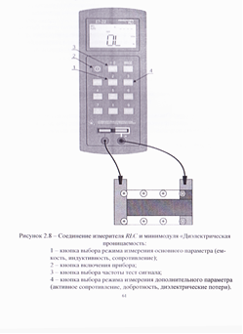
Содержание отчета
Отчет по работе должен содержать:
а) наименование и цель работы;
б) схемы эксперимента и таблицы с результатами измерений и вычислений;
в) расчеты;
г) сравнение результатов расчета с экспериментальными данными;
д) выводы.
Контрольные вопросы
- Приведите определение поляризации.
- Виды поляризации.
- Физическая природа диэлектрических потерь.
- Приведите определение тангенса угла диэлектрических потерь, на что влияет величина тангенса угла диэлектрических потерь.
- Приведите определение «Диэлектрической проницаемости».

Лабораторная работа № 2
Тема: Электрический пробой в газообразных диэлектриках.
Цель: Ознакомиться с образцами диэлектрических материалов. Определить электрическую прочность воздуха. Сравнить полученные результаты со справочными данными.
Оборудование: минимодуль «Пробой газообразного диэлектрика» с различными воздушными промежутками, прибор «МЕГАОММЕТР Е6-24», защищённые соединительные проводники.
Ход работы
- Изучить теоретический материал, достаточный для выполнения лабораторной работы.
- Согласно рисунку выполнить электрические соединения модулей для изучения пробоя в твёрдых диэлектриках. Монтаж схемы производить при отключенном питании. Исследуемый образец выдаётся преподавателем (в работе исследуют 2 образца с фиксированным расстоянием между электродами). Образцы подключаются к соответствующим гнёздам на мегаомметре защищёнными проводниками. При использовании мегаомметра необходимо соблюдать особые меры предосторожности. На выводах прибора присутствует высокое напряжение до 2500В. Во избежание поражения электрическим током во время работы прибор не следует держать в руках. Использовать мегаомметр разрешается только лицам имеющим допуск к работе с аппаратурой, функционирующей под напряжением выше 1000В, в противном случае категорически запрещается выполнять данную лабораторную работу.
- Включить мегаомметр. Установить испытательное напряжение 500В нажатием кнопки «URx». Для осуществления измерения сопротивления и электрической прочности воздуха необходимо нажать и удерживать кнопку «Rx» пока не установится значение сопротивления. Трёхразрядный семисегментный индикатор отображает значение сопротивления испытуемого образца, а расположенные правее светодиодные индикаторы – единицу измерения «G» - ГОм (${10}^{9}$Ом), «М» - Мом (${10}^{6}$Ом).
- Символ «П» на индикаторе означает, что при данном испытательном напряжении пробой диэлектрика не произошел. Увеличить испытательное напряжение до 1000В и повторить измерения по пункту 3. Если пробой не произошёл увеличить напряжение до 2500В. Напряжение при котором произошёл пробой заносить в таблицу. Визуально пронаблюдать возникновение искры между электродами при пробое.
Таблица 1
№ п.п. | U, В | h, мм | $Е_{пр}$, МВ/м | <$Е_{пр}$>, МВ/м
1-ый образец
…
- Повторить измерения по пунктам 3-4 для разных выданных образцов. Результаты заносить в таблицу 1. Рассчитать электрическую прочность $Е_{пр}$ для всех исследованных образцов по формуле $Е_{пр}$= $\frac{U}{h}$, где h-толщина диэлектрика, U- пробивное напряжение. Толщина воздушного слоя h указана на минимодуле.
- Рассчитать среднее значение <$Е_{пр}$> и сравнить его со справочным.
- После оформления отчёта и проверки результатов преподавателем необходимо разобрать схему, предоставить комплект в полном составе и исправности преподавателю.
Содержание отчета
Отчет по работе должен содержать:
а) наименование и цель работы;
б) схемы эксперимента и таблицы с результатами измерений и вычислений;
в) расчеты;
г) сравнение результатов расчета с экспериментальными данными;
д) выводы.
Контрольные вопросы
- Опишите механизмы и назовите условия пробоя диэлектриков.
- Почему значение напряжения пробоя не характеризует электрическую прочность диэлектрика.
- У каких диэлектриков наибольшая электрическая прочность, у каких наименьшая (твёрдых, жидких или газообразных). Объяснить, чем вызвано это явление.
- Как влияет давление газа на его электрическую прочность.
- Как внешне проявляется процесс пробоя в газообразных диэлектриках.

Лабораторная работа № 3
Тема: Определение удельного сопротивления проводника
Цель: изучить методы измерения сопротивления проводников, определить удельное сопротивление проводника
Оборудование: модуль «Измеритель RLC», «Модуль питания», образцы исследуемых проводников, соединительные проводники

Ход работы
Метод измерения
В соответствии с формулой (1.1) измерение величины удельного сопротивления ρ сводится к измерению сопротивления проводника R постоянному току и геометрических параметров проводника L и S.
- Изучить теоретический материал, достаточный для выполнения лабораторной работы.
- Подать питание на комплект включением автоматического выключателя и УЗО «Модуля питания и измерений». Установить соединительные проводники в гнёзда RLC – метра, выбрать режим измерения сопротивлении, нажимая кнопку L/C/R; диапазон измерения выбирается автоматически при измерении. Измерить сопротивление проволоки. Измерить сопротивление проволоки на участке различной длины (от 0,1м до 0,5м) с шагом 0,1 м. Так как проволока не имеет собственной изоляции, необходимо расположить её таким образом, чтобы она не соприкасалась сама с собой и другими металлическими предметами. Измеренное сопротивление и длину участка заносить в таблицу 1.1.
Таблица 1.1
 |  | нихром | константан | фехраль
№ п.п. | L | R1 | R2 | R3
1
2
…

L – длина измеренного участка проволоки;
Rl – сопротивление участка длинной L первой проволоки;
R2 - сопротивление участка длинной L второй проволоки;
R3 – сопротивление участка длинной L третей проволоки;
- Повторить измерения в соответствии с пунктом 2 с другой проволокой.
- Построить график зависимости R(L). При построении графика учесть, что прямая не будет проходить через точку (0.0) так как RLC – метр и его щупы имеют собственное сопротивление. По графику определить коэффициент α, как тангенс угла наклона графика. Значение коэффициента заносить в таблицу 1.2.
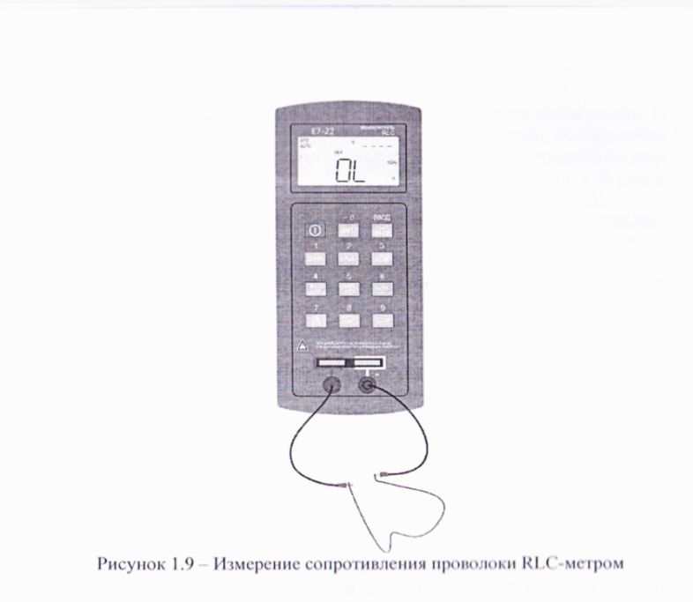

Таблица 1.2
Исследуемая проволока | $$α$$ | d | S | $$ρ$$
1
2
3
Из формулы (1.1) видно, что
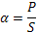
Таким образом, найдем удельное сопротивление ρ = ά · S
Площадь сечения S рассчитать, как площадь круга:
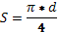
Где d – диаметр исследуемой проволоки (указан на ярлыке).
Заполнить таблицу 1.2, значения рассчитывать по вышеприведенным формулам.
- Сравнить полученное значение ρ с табличными значениями, указать источник справочной информации. По полученным результатам сделайте вывод о материале, из которого изготовлена каждая исследованная проволока.
- После оформления отчета и проверки результатов преподавателем необходимо разобрать схему, представить комплект в полном составе и исправности преподавателю или лаборанту.
Содержание отчета
Отчет по работе должен содержать:
а) наименование и цель работы;
б) схемы эксперимента и таблицы с результатами измерений и вычислений;
в) расчеты;
г) сравнение результатов расчета с экспериментальными данными;
д) выводы.
Контрольные вопросы для защиты
- Опишите механизм проводимости электрического тока в проводнике.
- Классификация проводниковых материалов по агрегатному состоянию.
- Приведите формулу для расчета сопротивления проводника.
- Классификация проводниковых материалов по характеру применения.
- Материалы с высокой проводимостью: серебро, медь, алюминий: свойства, применение.
- Единицы измерения удельного сопротивления, электрического сопротивления.

Лабораторная работа № 4
Тема: Изучение температурной зависимости сопротивления проводника
Цель: определение температурного коэффициента сопротивления различных проводниковых материалов.
Оборудование: «Модуль питания», модуль «Магнитомягкие материалы и тепловой коэффициент сопротивления / емкости», модуль «Мультиметры», «Измеритель RLC», минимодули « ТКС проводников» и «ТКС резисторов», соединительные проводники.
Метод измерения: из формулы R = Ro(1 + αt) следует, что зависимость R(t) имеет вид:
R = Ro +ά₁t
где α₁ = R₀α – угловой коэффициент графика.
Из графика зависимости R(t) (рисунок 1) определяются коэффициенты α и R₀
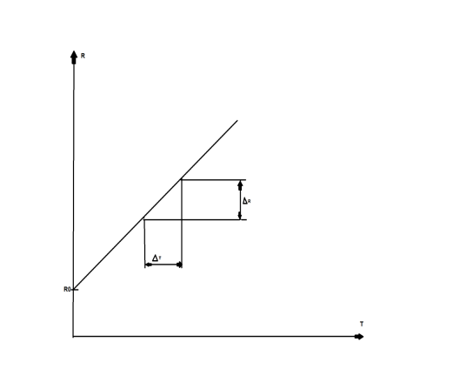
Рисунок 1

Коэффициент α₁ находится как тангенс угла наклона графика: ά₁ = ∆ R/∆T
Коэффициент α находится из выражения: ά = ά₁/Ro
где R₀ - значение R при t = 0, определяется из графика.
В данной лабораторной работе исследуется ТКС проводников (сплав меди и сплав вольфрама), проволочного и угольного резисторов.

Ход работы

- Изучить теоритический материал, достаточный для выполнения лабораторной работы.
- Согласно рисунку 1.11 выполнить электрическое соединения модулей.
Монтаж схемы производить при отключенном питании.
В качестве источника питания для нагрева использовать нерегулируемый выход «+15В» модуля питания. Установить минимодуль «ТКС проводников» в соответствующие гнезда модуля «Магнитомягкие материалы и тепловой коэффициент сопротивления/ емкости» (минимодуль выделен пунктирной линией), располагать его так, как указано на рисунке 2
В качестве омметра Р1 использовать RLC – метр, выбрать режим измерения сопротивлении, нажимая кнопку L/C/R; диапазон измерения выбирается автоматически при измерении.
После проверки правильности соединений схемы преподавателем или лаборантом, подать напряжение питания на комплект, включением автоматического выключателя и УЗО «Модуля питания».
Включить мультиметр. На мультиметре установить режим измерения температуры «⁰С» на индикаторе будет отображена комнатная температура. Подключить термопару с вилкой к входу «ТЕМР» мультиметра и, в случае если показания температуры на мультиметре ниже комнатных, изменить полярность подключения выводов темопары.
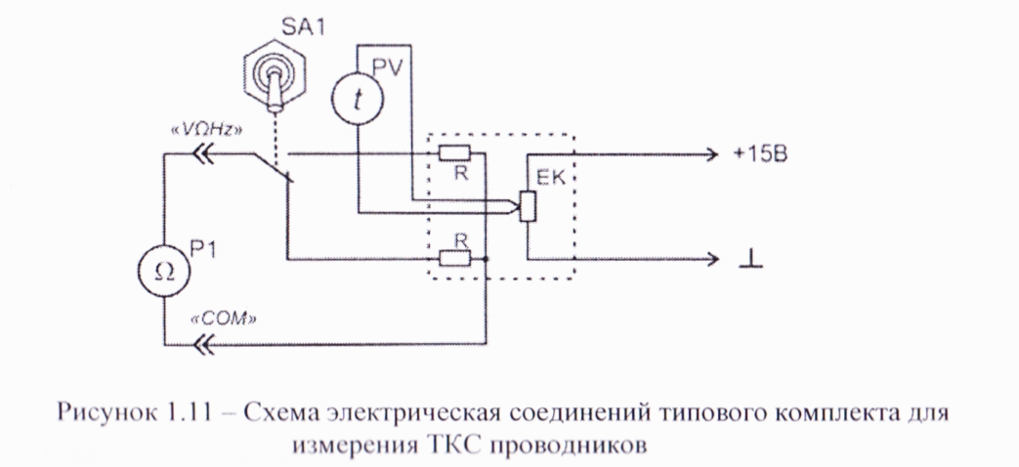
3.Измерить сопротивление проводников при комнатной температуре. Полученные значения заносить в таблицу 1.
Таблица 1
№ п | Темпе-  ратура  Т, ⁰С | Сопротивление проводника R, Ом
 |  | Нагревание |  |  |  | Охлаждение |  |  |  |  | Среднее сопротивление <R>, Ом
 |  | 1 | 2 | 3 | 4 | 1 | 2 | 3 | 4 | 1 |  | 2 | 3 | 4
 | 20
 | 25
 | …
4.Контролировать показания термометра и омметра, и через каждые 5-10 ⁰С одновременно заносить значения сопротивлений проводников и температуры в таблицу 1. Для переключения между проводниками использовать тумблер SA1. Верхнее положение тумблера соответствует угольному резистору минимодуля «Резисторы» и сплаву вольфрама минимодуля «ТКС проводников», нижнее положение тумблера – проволочному резистору и сплаву меди соответственно. Измерения проводить до 100 ⁰С. Если скорость нагрева высока, снизить напряжение регулятором модуля питания, повернув его против часовой стрелки на угол 30⁰ 50⁰.
НЕ ДОПУСКАЕТСЯ НАГРЕВАТЬ ОБРАЗЦЫ ВЫШЕ 100 ⁰С
5.Вынуть штырь из гнезда «+15В» модуля питания (разрешается выполнять при включенном питании комплекта) и провести измерения в тех же температурных точках при охлаждении образцов. Полученные значения заносить в таблицу 1. Так как охлаждение ниже 40⁰С происходит значительно медленнее, допускается не охлаждать ниже 30 – 40⁰С (по указанию преподавателя).
6.Заменить минимодуль «ТКС проводников» на «ТКС резисторов» и повторить измерения в соответствии с пунктами 3-5.
7.После оформления отчета и проверки результатов преподавателем необходимо разобрать схему, предоставить комплект в полном составе и исправности преподавателю или лаборанту.
8.По данным таблицы 1 построить графики зависимостей сопротивлений проводников <R> от температуры. За начало координат принять точку 0 ⁰С. Выбранные масштабы должны обеспечить угол наклона графиков не менее 40⁰.
9.По графикам определить сопротивление Ro проводников при температуре 0⁰С и значение углового коэффициента α (способ определения описан в пункте «Метод измерения» в данной лабораторной работе). Сравнить полученное значение ТКС со справочными данными для материала проводников.
10.Сделать вывод о различии ТКС технически чистых металлов и проводников, используемых для изготовления резисторов. Сопоставить полученные результаты с теоретическими положениями.
Содержание отчета
Отчет по работе должен содержать:
а) наименование и цель работы;
б) схемы экспериментов и таблицы с результатами измерений;
в) расчетные и экспериментальные вольтамперные характеристики;
г) сравнение результатов расчета с экспериментальными данными;
д) выводы.
Контрольные вопросы для защиты
- В чем принципиальное отличие проводников и диэлектриков?
- Проводники с каким ТКС используется для изготовления резисторов?
- Приведите определение ТКС проводников? Единицы его измерения.
- Значение теплового расширения тел.

Лабораторная работа № 5
Тема: Изучение температурной зависимости сопротивления полупроводников
Цель: изучить явления, возникающие при контакте двух проводников, измерить термоэдс и определить относительную удельную термоэдс исследуемой термопары.
Оборудование: «Модуль питания», модуль «магнитомягкие материалы и тепловой коэффициент сопротивления / емкости», модуль «Мультиметры», «ТКС проводников», соединительные проводники.
Метод измерения:
В данной лабораторной работе исследуется термопара медь-хромель.
Термопара состоит из двух спаянных на одном из концов проводников, изготовленных из металлов, обладающих разными термоэлектрическими свойствами. Спаянный конец, называемый «рабочим спаем» погружается в измеряемую среду, а свободные концы термопары подключаются к входу милливольтметра.
Основной характеристикой термопары являются α т – относительная удельная термоэдс, она указывает значение эдс на свободных концах термопары при разности температур рабочего спая и свободных концов в 1⁰С. В соответствии с формулой
U=α т (Т2-Т1) определения α т сводится к измерению термоэдс U, разности температуры горячего спая tг и свободных концов tс

Ход работы
- Изучить теоретический материал достаточный для выполнения лабораторной работы.
- Согласно рисунку 1.12 выполнить электрические соединения модулей.
Монтаж схемы производить при отключенном питании.
В качестве нагревателя использовать минимодуль «ТКС проводников» (он оснащен двумя термопарами).
В качестве источника питания для нагрева «15В» использовать нерегулируемый выход модуля питания «15В».
В качестве термометра Р1 использовать мультиметра в режиме измерения температуры «С⁰».
В качестве вольтметра PV1использовать мультиметра в режиме измерения постоянного напряжения с пределом 200мВ. Для подключения исследуемой термопары к вольтметру необходимо использовать щупы с зажимами. Подключить «+» термопары к гнезду « VƱHz» мультиметра Р1, а «-» к гнезду «СОМ».
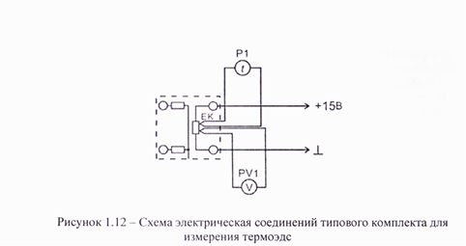

- После проверки правильности соединений схемы преподавателем или лаборантом, подать напряжение питания на комплект, включением автоматического выключения и УЗО «Модуль питания»
Включить мультиметры. Если термопары не соединена с гнездами мультиметра Р1, на его индикаторе будет отображаться комнатная температура (комнатная температура равна температуре свободных концов tс). Соединить термопару с гнездом «ТЕМР» мультиметра Р1 и, в случае если показания температуры на мультиметре ниже комнатной, изменить полярность подключения выводов термопары (перевернуть вилку). Заносить значения температуры в таблицу 1
Таблица 1
Температура свободных концов tc, C⁰
№ п.п. | t p, С⁰ | U, B | tp – tc, C₀ | αт
1
2
…

- Измерить температуру рабочего спая tp мультиметром Р1 и термоэдс U мультиметром PV1. Значения заносить в таблицу 1
- Заносить показания мультиметров в таблицу 1через 5 -10 С⁰. Не нагревать минимодуль более 100С⁰.
- Рассчитать разность температуры рабочего спая и свободных концов термопары, для каждого пункта таблицы 1
- Построить график зависимости U(tp - tc). По графику определить относительную удельную термоэдс αТ, как тангенс угла наклона графика, и сравнить со справочным значением для данной термопары.
- После оформления отчета и проверки результатов преподавателем необходимо разобрать схему, предоставить комплект в полном составе и исправности преподавателю или лаборанту.
Содержание отчета
Отчет о работе должен содержать:
а) наименование работы и цель работы;
б) электрические схемы опытов;
в) таблицы с результатами опытов и вычислений;
г) расчетные соотношения;
д) векторные диаграммы для резистора, реальной катушки и конденсатора;
е) выводы по работе.
Контрольные вопросы для защиты
- В каких условиях возможно появление термоэдс в замкнутой цепи?
- Назовите основные механизмы возникновения термоэдс.
- Приведите определение рабочего спая термоэдс?
- Каков физический смысл относительной удельной термоэдс?

Лабораторная работа № 6
Тема: Изучение магнитотвёрдых материалов
Цель: исследование кривой размагничивания магнитотвёрдых материалов, определение удельной энергии постоянного магнита
Оборудование: модули «Магнитотвёрдые материалы и индикатор магнитной индукции», «Мультиметр», «Модуль питания», датчик холла, соединительные проводники
Ход работы
- Изучить теоретический материал, достаточный для выполнения лабораторной работы.
- Согласно рисунку выполнить электрическое соединение модулей для исследования
магнитного поля. Монтаж схемы производить при отключенном питании. После проверки правильности соединений схемы преподавателем, подать напряжение питания на комплект, включением автоматического выключателя и УЗО «Модуля питания». В качестве источника питания +15В использовать один из регулируемых каналов модуля питания. При подключении питания к индикатору индукции необходимо соблюдать полярность. Установить максимальное выходное напряжение, повернув регулятор по часовой стрелке до упора. В качестве вольтметра PV использовать мультиметр в режиме измерения постоянного напряжения с пределом 2В. Подключить датчик индукции к разъёму XS1 модуля «Магнитотвёрдые материалы и индикатор магнитной индукции».
- Измерить напряжение Холла в зазорах обоих сердечников, показания заносить в таблицу 1. Напряжение $U_{2.5 }$- напряжение на датчике в зазоре 2,5 мм; $U_{4}$- напряжение на датчике в зазоре 4 мм. Измерения повторить 5 – 7 раз.
Таблица 1
№ п.п. | $$U_{2.5}, В$$ | $$U_{4, В}$$
1
2
…
Среднее значение напряжения
Значение индукции $В_{δ}$, Тл
Значение напряжённости $Н_{м}$, кА/м

- Рассчитать среднее значение напряжения Холла для обоих зазоров. По формулам В=k $∙U$, где k =$\frac{R∙I}{d}$. Лабораторный стенд настроен таким образом , что k=1, то есть напряжение 1В на выходе соответствует индукции 1Тл.
$Н_{м}$= $\frac{{B }_{δ}∙δ}{μ_{0} ∙ h_{м}}$. Для лабораторной установки:$δ_{1}$=2,5мм; $δ_{2}$=4мм; $h_{м}$=3мм. $h_{м}$- высота магнита, $δ$- толщина воздушного зазора, $В_{δ}$- индукция в воздушном зазоре. Индукция в воздушном зазоре определяется по формуле $В_{δ}$=${μ }_{0}∙Н_{δ}$, $μ_{0}-$магнитная постоянная =$4π∙{10}^{-7}$Гн/м.
Найти значение магнитной индукции и напряжённость поля в зазорах. Отметить на графике В(Н) найденные точки. Т.к кривая размагничивания магнитотвёрдых материалов условно считается прямой, проведём прямую через найденные точки до пересечения с осями. По графику найти кажующуюся остаточную индукцию $В_{А}$ и коэрцитивную силу $Н_{С}$. Определить удельную энергию магнита по формуле: $W_{A}$=$\frac{B_{A}∙H_{A}}{2}$
- Чтобы качественно убедиться в характере зависимости индукции магнитного поля от расстояния до поверхности магнита, необходимо измерить индукцию на поверхности магнита, расположенного вне сердечника и, плавно отводя датчик от него, наблюдать за значением напряжения Холла. Значение напряжения и расстояние от поверхности магнита заносить в таблицу 2. Отключить питание комплекта.
Таблица 2
Расстояние от поверхности d, мм | U, мВ | В, мГн
0
1
2
3
4
5
Построить график зависимости индукции В от расстояния до поверхности магнита d.
- После оформления отчёта и проверки результатов преподавателем необходимо разобрать схему, предоставить комплект в полном составе и исправности.
Содержание отчета
а) наименование работы и цель работы;
б) схему исследуемой цепи;
в) таблицы с результатами опытов и вычислений;
г) расчетные соотношения;
д) векторные диаграммы;
е) выводы по работе.
Контрольные вопросы для защиты
- Какая часть кривой намагничивания называется прямой возврата, каков её физический смысл.
- Какова величина магнитной индукции на поверхности замкнутого ферромагнитного сердечника.
- Приведите определение однородного поля.
- Метод измерения индукции магнитного поля в данной работе.

Список информационных источников

Основные источники:
1. Л.В.Журавлёва Электроматериаловедени: учебник для начального профессионального образования.- М.:Издательский центр «Академия», ИРПО, 2015. – 312 с.
2. Электрические и конструкционные материалы: учебник для студ. учреждений сред. проф. образования / В.Н. Бородулин, А.С. Воробьев, В.М Матюнин и др.; под ред. В.А. Фаликова. – 9-е изд., испр. – М: Издательский центр «Академия», 2014. – 280 с.
Дополнительные источники:
- Моряков О.С. Материаловедение: учебник для студ. учреждений сред. проф. образования / О.С. Моряков. – 9-е изд., стер. – М.: Издательский центр «Академия», 2017. – 288 с.
- Солнцев Ю.П. Материаловедение: учебник для студ. учреждений сред. проф. образования / Ю.П. Солнцев, С.А. Вологжанина, А.Ф. Иголкин. – 13-е изд., стер. – М.: Издательский центр «Академия», 2017. – 496 с.
Интернет-ресурсы:
- Электронный ресурс «Глоссарий». Форма доступа: www.glossary.ru
- Электронный ресурс «Студенческая электронная библиотека «ВЕДА». Форма доступа: www.lib.ua-ru.net
- Электронный ресурс «Публичная интернет-библиотека. Специализация: отечественная периодика». Форма доступа: www.public.ru
- Научно-технический журнал «Металловедение и термическая обработка металлов». Форма доступа: http://mitom.folium.ru
- Научно-технический журнал «Полимерные материалы». Форма доступа: http://www.polymerbranch.com
- Информационный сайт про пластик и другие полимеры. Форма доступа: http://www.koros-plast.ru

